**Хороводная игра для детей старшего дошкольного возраста.**

**«Жил у нашей бабушки черный баран»**

(русская народная шуточная песня в обработке В.А. Агафонникова)

(Автор – составитель Немцова О.М., МДОАУ «Детский сад №5 г. Орска)

**Вступление**

*Дети стоят в кругу .*

*В центре 2 ребёнок –«чёрные бараны».*

**1.ДЕТИ**:

Жил у нашей бабушки чёрный баран. *Дети, взявшись за руки, идут по кругу.*

Где ж ты был, наш Чёрный баран? *Останавливаются. Поворачиваются*

Где ж ты был, наш Чёрный баран? *лицом в круг и пожимают плечами.*

**Чёрный баран.**

На мельнице, на мельнице,

Сударь мой Иван!

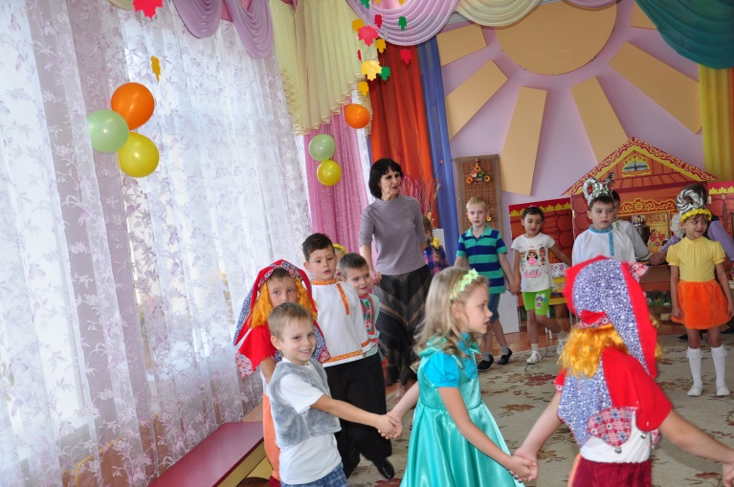

2.**Дети:**

Что ж ты там делал, наш чёрный баран? *Сужают и расширяют круг.*

Что ж ты там делал, наш чёрный баран?

**Черный баран**

Муку молом, муку молол, Сударь мой Иван! *Показывает как молол муку,*

Муку молом, муку молол, Сударь мой Иван! *делая вращательные движения*

*кулачком одной руки.*

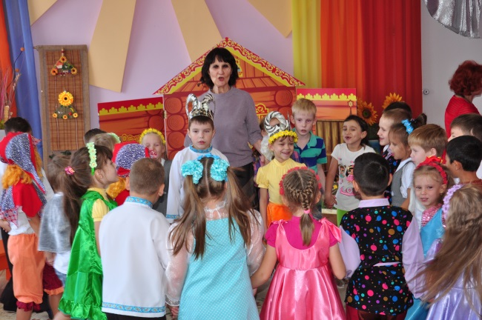

**3. Дети:**

Что ж ты пришёл к нам, наш Чёрный баран? *Дети, взявшись за руки,идут по кругу.*

Что ж ты пришёл к нам, наш чёрный баран?

**Черный баран**

Так выгнали же мельники, Сударь мой Иван! *Протягивает вперед руки* .

Так выгнали же мельники, Сударь мой Иван!

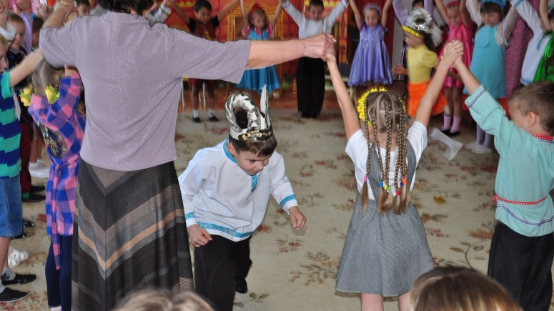

*Дети поднимают сцепленные руки вверх, образуя «воротики». Пока звучит музыка, «чёрные бараны» пробегают в «воротики», то забегая в круг, то выбегая из него . С окончанием звучания музыки дети опускают руки вниз, закрывая «ворота». Выигрывает тот баран, который остаётся за кругом.*